# Çalışmanızın Başlığını Biçimlendirmeyi Bozmadan ve On İki Sözcüğü Geçmeyecek Şekilde Buraya Yazınız[1]

|  |  |  |  |
| --- | --- | --- | --- |
| MAKALE TÜRÜ | Başvuru Tarihi | Kabul Tarihi | Erken Görünüm Tarihi |
| Bir öğe seçin. | Tarih seçiniz. | Tarih seçiniz. | Tarih seçiniz. |

[](https://orcid.org/1234-1234-1234-1234)Yazar Adı Soyadı 1 [2]

Çalışılan Kurum

[](https://orcid.org/1234-1234-1234-1234)Yazar Adı Soyadı 2 [3]

Çalışılan Kurum

Öz

Çalışmanızın özetini yazım kılavuzunda belirtilen kurallar çerçevesinde buraya yazabilirsiniz. Öz, 9 punto büyüklüğünde, iki yana yaslı ve 150-200 sözcüğü geçmeyecek şekilde yazılmalıdır. Çalışmanızın özetini yazım kılavuzunda belirtilen kurallar çerçevesinde buraya yazabilirsiniz. Öz, 9 punto büyüklüğünde, iki yana yaslı ve 150-200 sözcüğü geçmeyecek şekilde yazılmalıdır. Çalışmanızın özetini yazım kılavuzunda belirtilen kurallar çerçevesinde buraya yazabilirsiniz. Öz, 9 punto büyüklüğünde, iki yana yaslı ve 150-200 sözcüğü geçmeyecek şekilde yazılmalıdır. Çalışmanızın özetini yazım kılavuzunda belirtilen kurallar çerçevesinde buraya yazabilirsiniz. Öz, 9 punto büyüklüğünde, iki yana yaslı ve 150-200 sözcüğü geçmeyecek şekilde yazılmalıdır. Çalışmanızın özetini yazım kılavuzunda belirtilen kurallar çerçevesinde buraya yazabilirsiniz. Öz, 9 punto büyüklüğünde, iki yana yaslı ve 150-200 sözcüğü geçmeyecek şekilde yazılmalıdır. Çalışmanızın özetini yazım kılavuzunda belirtilen kurallar çerçevesinde buraya yazabilirsiniz. Öz, 9 punto büyüklüğünde, iki yana yaslı ve 150-200 sözcüğü geçmeyecek şekilde yazılmalıdır. Çalışmanızın özetini yazım kılavuzunda belirtilen kurallar çerçevesinde buraya yazabilirsiniz. Öz, 9 punto büyüklüğünde, iki yana yaslı ve 150-200 sözcüğü geçmeyecek şekilde yazılmalıdır. Çalışmanızın özetini yazım kılavuzunda belirtilen kurallar çerçevesinde buraya yazabilirsiniz. Öz, 9 punto büyüklüğünde, iki yana yaslı ve 150-200 sözcüğü geçmeyecek şekilde yazılmalıdır. Öz, 9 punto büyüklüğünde, iki yana yaslı ve 150-200 sözcüğü geçmeyecek şekilde yazılmalıdır. Çalışmanızın özetini yazım kılavuzunda belirtilen kurallar çerçevesinde buraya yazabilirsiniz.

*Anahtar sözcükler*: Anahtar sözcüklerin sayısı 5 ile 7 arasında olmalı ve küçük harflerle yazılmalıdır.

Çalışmanızın giriş kısmını yazım kılavuzunda belirtilen kurallar çerçevesinde “Times New Roman” yazı karakterinde, 10 punto büyüklüğünde, tek satır aralığında, paragraf ilk satır girintisi 0.75 ve paragraf sonrası boşluğu 6 nk olacak şekilde (ya da stiller bölümünden “Normal” stilini kullanarak) yazınız.

Alt Başlık 1 (2. Düzey Başlık stilini kullanınız)

Çalışmadaki alt başlıklar yazım kılavuzunda belirtilen başlık özelliklerine uygun olarak yazılmalıdır. Alt başlık oluşturmak için makale şablonundaki *2. Düzey Başlık* stilini kullanabilirsiniz.

Çalışmadaki araştırma sorularınızı ya da hipotezlerinizi maddeler halinde verebilirsiniz. Bunun için stiller bölümünden *Maddelendirme* stilini kullanabilirsiniz.

1. Birinci alt amacınızı buraya yazabilirsiniz.
2. İkinci alt amacınızı buraya yazabilirsiniz.

## Yöntem (1. Düzey Başlık)

Çalışmanızın yöntem bölümünü yazım kılavuzunda belirtilen hususları göz önünde bulundurarak buraya yazabilirsiniz. Başlıktan başlığa doğrudan geçiş yapılmamalı açıklayıcı ifadelere mutlaka yer verilmelidir.

Araştırma Modeli (2. Düzey Başlık)

Çalışmanızın modeli ile ilgili bilgileri buraya yazınız.

Evren-Örneklem / Çalışma Grubu (2. Düzey Başlık)

Çalışmanızda evren-örneklem veya çalışma grubundan hangisini kullandığınıza göre başlığı düzenleyip ilgili bilgileri buraya yazınız.

Veri Toplama Araçları (2. Düzey Başlık)

Çalışmanızda veri toplama sürecinde kullandığınız araçlarla ilgili genel bilgileri buraya yazabilirsiniz. Eğer çalışmanız veri toplama sürecinde sadece bir araç kullandıysanız başlığı o şekilde (veri toplama aracı) düzenleyip araçla ilgili bilgileri alt başlık kullanmadan bu başlık altında verebilirsiniz. Veri toplama sürecinde birden fazla araç kullanıysanız bu durumda, araçlarla ilgili bilgileri alt başlıklar altında veriniz.

Birinci veri toplama aracı. (3. Düzey Başlık) Araçla ilgili bilgileri yazmaya buradan devam ediniz.

İkinci veri toplama aracı. (3. Düzey Başlık) Araçla ilgili bilgileri yazmaya buradan devam ediniz.

Verilerin Analizi (2. Düzey Başlık)

Çalışmanızda veri analizi sürecinde gerçekleştirdiğiniz işlemleri burada açıklayabilirsiniz.

## Bulgular

Çalışmanız kapsamında elde ettiğiniz bulguları yazım kılavuzunda belirtilen kuralları göz önünde bulundurarak bu bölüme yazabilirsiniz. Gerektiğinde alt başlık kullanmak için başlıkla ilgili bilgileri yazdıktan sonra stiller bölümünden 2. Düzey Başlık stilini kullanabilirsiniz.

Tablo 1

*Örnek Tablo Başlığı*

|  |  |  |  |  |  |  |
| --- | --- | --- | --- | --- | --- | --- |
| **Bağımlı**  **Değişken** | **Fonksiyon** | **Özdeğer** | **Kanonik Korelasyon** | **Wilks' Lambda** | **χ2** | **sd** |
| Okul Türü | 1 | .165 | .376 | .839 | 891.006** | 14 |
| 2 | .023 | .149 | .978 | 113.679** | 6 |
| SED | 1 | .166 | .378 | .854 | 801.049** | 12 |
| 2 | .004 | .059 | .996 | 18.054** | 5 |
| Cinsiyet | 1 | .135 | .344 | .881 | 642.918** | 7 |

**p< 0.01

Tablodan sonra bir satır aralığı boşluk bırakınız. Tablo numarası ve başlığı yukarıda gösterildiği gibi 10 punto, tablo içindeki bilgiler 9 punto olmalıdır. Tablonun ilk satırındaki bilgiler kalın diğerleri normal yazılmalıdır. Tabloda dikey çizgi kullanılmamalı, yatay çizgiler ise mümkün olduğu kadar az sayıda kullanılmalıdır.

Analiz sonucunda elde edilen değerler yazılırken ondalıklı sayılarda iki basamak kullanılmalı ancak manidarlık düzeyinin (p) ondalık değeri üç basamak olarak verilmelidir. Ondalık kısımlar yazılırken virgül değil nokta kullanılmalıdır.

Yüzde ifadelerin Türkçe gösterimi: % 10; İngilizce gösterimi 10% olmalıdır.

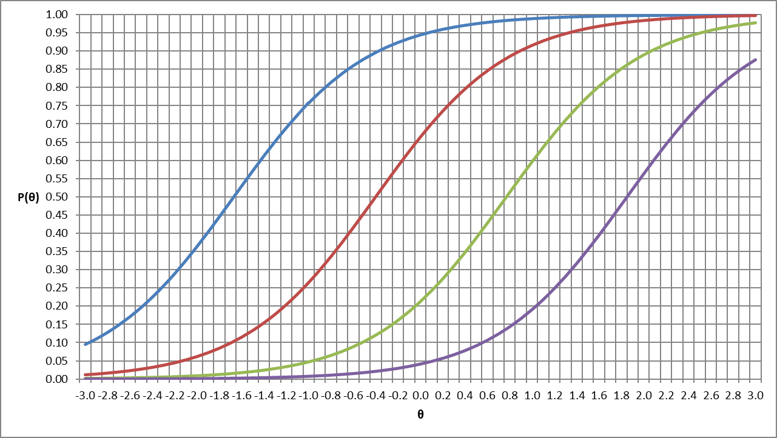

Şekil 1. Şekil başlığını buraya yazınız.

## Tartışma, Sonuç ve Öneriler

Çalışmanızda elde ettiğiniz bulguları, hipotezleriniz (amaçlarınız) ve ilgili alanyazın bağlamında açıklanmanız ve tartışmanız gerekmektedir. Bu tartışmalarınızdan çıkan sonuçları da raporlamanız beklenmektedir. Ayrıca sonuçlardan yola çıkarak uygulayıcılara ve araştırmacılara yönelik önerilerde bulunmanız beklenmektedir. Tüm bu bilgileri buraya yazabilirsiniz.

## Kaynakça

Çalışmanızda yararlandığınız kaynakların listesini metin içinde yararlandığınız kaynaklarla tutarlı olacak biçimde buraya oluşturabilirsiniz. Bu listeyi oluştururken yazım kılavuzunda kaynak türlerine ilişkin verilen örnek gösterimlerden yararlanabilirsiniz.

# Without Changing the Format Write Your Research Title Not Exceeding Twelve Words[4]

|  |  |  |  |
| --- | --- | --- | --- |
| ARTICLE TYPE | Received Date | Accepted Date | Online First Date |
| Choose an item | Choose Date | Choose Date | Choose Date |

[](https://orcid.org/1234-1234-1234-1234)Name Surname 1 [5]

[](https://orcid.org/1234-1234-1234-1234)Affiliated Institution

Name Surname 2 [6]

Affiliated Institution.

Abstract

You can write your own abstract in here with the framework of the rules outlined in the writing guide. The abstract should be written in a size of 9 pt., justified alignment and not exceeding 150-200 words. You can write your own abstract in here with the framework of the rules outlined in the writing guide. The abstract should be written in a size of 9 pt., justified alignment and not exceeding 150-200 words. You can write your own abstract in here with the framework of the rules outlined in the writing guide. The abstract should be written in a size of 9 pt., justified alignment and not exceeding 150-200 words. You can write your own abstract in here with the framework of the rules outlined in the writing guide. The abstract should be written in a size of 9 pt., justified alignment and not exceeding 150-200 words. You can write your own abstract in here with the framework of the rules outlined in the writing guide. The abstract should be written in a size of 9 pt., justified alignment and not exceeding 150-200 words. You can write your own abstract in here with the framework of the rules outlined in the writing guide. The abstract should be written in a size of 9 pt., justified alignment and not exceeding 150-200 words. You can write your own abstract in here with the framework of the rules outlined in the writing guide. The abstract should be written in a size of 9 pt., justified alignment and not exceeding 150-200 words.

*Keywords:* The number of keywords must be between 5 and 7 and should be written in small letters. Separate the keywords with a comma (,).

In this section English extended summary for a Turkish written article or Turkish extended summary for an English written article should be written. Extended summary should consist of 1500 words and include following sections.

Purpose and Significance

Method

Results

Discussion and Conclusions

1. Eğer makale bir tez ve proje kapsamında hazırlanmış veya kongrede bildiri olarak sunulmuş ise buraya açıklama yazılmalıdır. Böyle bir durum söz konusu değilse ilk yazara ilişkin dipnot 1’den başlatılmalıdır ve yazarlar bu şekilde sıralanmalıdır.
2. *Sorumlu Yazar*: Unvan 1, Fakülte, Bölüm, Anabilim Dalı, E-posta:……., https://orcid.org/1234-1234-1234-1234
3. Unvan 2, Fakülte, Bölüm, Anabilim Dalı, E-posta:……., <https://orcid.org/1234-1234-1234-1234>
4. If this artcile is a part of a master’s or doctoral dissertation or produced from a project and presented at a meeting/conference/congress, give an explanation here.If it is not that kind of a study then give first annotation with "1" to the first author, and rank the authors as such.
5. *Corresponding Author*: Title 1, Faculty, Departmant, E-mail: ……., https://orcid.org/1234-1234-1234-1234
6. Title 2, Faculty, Departmant, E-mail: ……., <https://orcid.org/1234-1234-1234-1234>